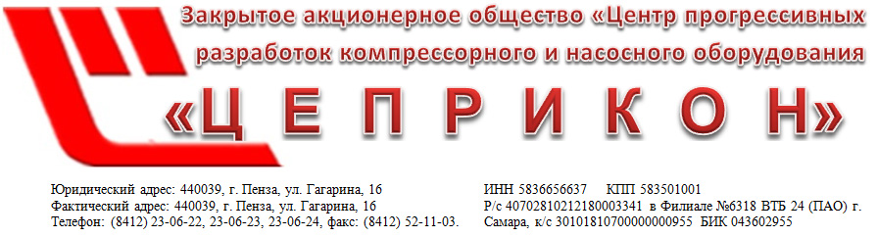
Опросный лист
для заказа поршневых компрессоров целевого назначения
__________________________________________________________________________________________________
(наименование и адрес заказчика)
__________________________________________________________________________________________________
(наименование и адрес организации, которой поручено согласование технических
условий на поставку компрессора)
Назначение компрессора_____________________________________________________________________________
Потребность (сроки поставок и количество заказываемых машин)__________________________________________
__________________________________________________________________________________________________
- Характеристика газа
Наименование газа__________________________________________________________________________________
Особые свойства сжимаемого газа, состав в % по объему:________________________________________________
__________________________________________________________________________________________________
(удельный вес кг/нм, ядовитость, взрывоопасность, корродирующие свойства, примеси и т.п.)
Основные требования к сжатому газу__________________________________________________________________
__________________________________________________________________________________________________
(влажность, чистота и т.п.)
- Основные параметры по газу для поршневых компрессоров
Производительность (м³/сек) или подача при определенных условиях всасывания (указать эти условия), кг/сек
условия всасывания (начальные):
температура, °С . . . . . . . . . . от и до
давление (избыточное), Мн/м² . . . . . . . . от и до
состав сухого газа, объемные % . . . . . . . . от и до
влажность (относительная) . . . . . . . . от и до
Давление нагнетания (избыточное), Мн/м² . . . . . . . .
Допустимая температура нагнетания, °С . . . . . . . .
Параметры отбираемого газа при изменении количества и состава сжимаемого газа по ступеням:
давление (избыточное), Мн/м² . . . . . . . . от и до
температура, °С . . . . . . . . . . от и до
количество отбираемого газа, кг/сек . . . . . . . от и до
Параметры возвращаемого газа при изменении количества и состава сжимаемого газа по ступеням:
давление (избыточное), Мн/м² . . . . . . . . от и до
температура, °С . . . . . . . . . . от и до
количество возвращаемого газа, кг/сек . . . . . . . от и до
состав сухого газа, объемные % . . . . . . . . от и до
влажность (относительная) . . . . . . . . от и до

- Условия размещения (по ГОСТ 15150-69)
Открытая площадка_____ Под навесом______ Блок-контейнер _______ Производственное помещение_______
Температура окружающего воздуха, °С от __________________ до ____________________
Расчетная, °С _______________ Содержание в окружающем воздухе твердых частиц, г/нм_______________

- Охлаждающая среда
В случае с водяным охлаждением
Температура воды, поступающей на охлаждение, °С от____________________ и до___________________________
Напор воды, м вод. ст. ______________________________________________________________________________
Или давление, кгс/см² абсолютное, на входе_________________________ на выходе__________________________
Жесткость_________________________________________________________________________________________
Содержание взвешенных частиц_______________________________________________________________________
В случае с воздушным охлаждением
Воздух атмосферный с температурой, °С от ___________________________ до ______________________________

- Электропривод компрессора
Тип электропривода (синхронный, асинхронный)_____________________________________________________
_______________________________________________________________________________________________
Род тока________________________________________________________________________________________
Напряжение____________________________________________________________________________________
Категория взрывоопасности_______________________________________________________________________
Тип вентиляции_________________________________________________________________________________
Вид включения _________________________________________________________________________________
Особые требования к электроприводу______________________________________________________________
_______________________________________________________________________________________________
- Регулирование производительности компрессора
Пределы регулирования__________________________________________________________________________
Плавность______________________________________________________________________________________
Частота и длительность работы на сниженной производительности_____________________________________
Регулирование: ручное или дистанционное (нужное подчеркнуть)
- Автоматизация
Структура контроля и управления__________________________________________________________________
_______________________________________________________________________________________________
(управление местное, со щита компрессора,
_______________________________________________________________________________________________
со щита диспетчера)
Программный пуск и остановка____________________________________________________________________
_______________________________________________________________________________________________
(требуется, не требуется)
Система автоматического регулирования____________________________________________________________
_______________________________________________________________________________________________
(необходимость поставки с данным компрессором,
_______________________________________________________________________________________________
регулируемый параметр,
_______________________________________________________________________________________________
пределы)
Продувка межступенчатой арматуры________________________________________________________________
_______________________________________________________________________________________________
(ручная, автоматическая, периодическая
_______________________________________________________________________________________________
или непрерывная)
- Дополнительные требования
Длительность непрерывной работы
Непрерывный, ч/сутки___________________________________________________________________________
Прерывистый, ч/сутки________________________ число пропусков в сутки _________________________
Смазка_________________________________________________________________________________________
Отметка пола машинного зала, шаг строительных конструкций и т.п.____________________________________
Особые требования к конструкции компрессора______________________________________________________
_______________________________________________________________________________________________
Подпись ответственного лица
заказывающей организации

м.п.
заказывающей организации Дата ____________________

